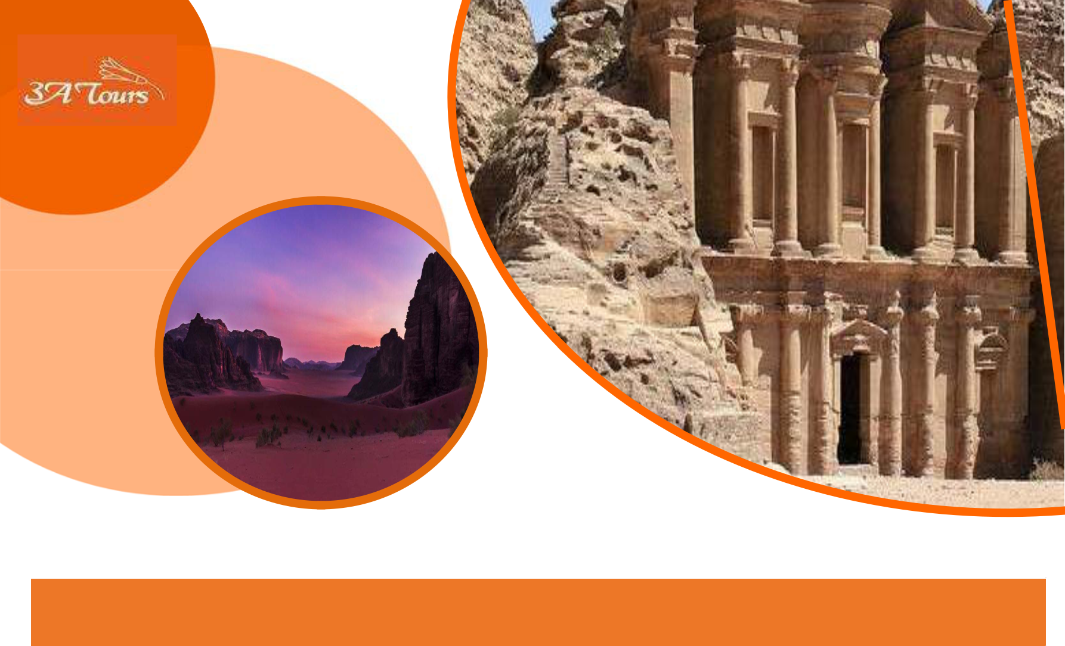

GIORDANIA CLASSICA 2023

DATA PARTENZA | QUOTA IN CAMERA
DATA PARTENZA | DOPPIA

SUPPL. | RID. 3° LETTO | RID. CHD | SUPPLEMENTO
SINGOLA | ADULTO | 2‐12 ANNI | HOTEL 4****

GENNAIO 8 ‐15 ‐22 ‐29 | 1.179,00 € | 330 € | 30 € | 130 € | 175 €
FEBBRAIO 05 ‐ 12 ‐ 19 | 1.179,00 € | 330 € | 30 € | 130 € | 175 €
FEBBRAIO ' 26 | 1.279,00 € | 330 € | 30 € | 130 € | 205 €
MARZO 05 ‐ 12 ‐ 19 ‐ 26 | 1.279,00 € | 330 € | 30 € | 130 € | 205 €
APRILE 02 ‐10*‐ 16‐ 23* ‐30* | 1.450,00 € | 330 € | 30 € | 130 € | 265 €
MAGGIO 07 ‐14‐ 21 ‐28 | 1.330,00 € | 330 € | 30 € | 130 € | 205 €
GIUGNO 04 ‐11 ‐18 ‐25* | 1.199,00 € | 330 € | 30 € | 130 € | 175 €
LUGLIO 02 ‐09 ‐16 ‐23 ‐30 | 1.199,00 € | 330 € | 30 € | 130 € | 175 €
AGOSTO 06 ‐13 ‐20 ‐27 | 1.330,00 € | 330 € | 30 € | 130 € | 175 €
SETTEMBRE 03 ‐10 ‐17‐ 24 | 1.369,00 € | 330 € | 30 € | 130 € | 205 €
OTTOBRE 01‐08‐15‐22‐29* | 1.279,00 € | 330 € | 30 € | 130 € | 205 €

LA QUOTA COMPRENDE:

Volo aereo da Milano o Roma con bagaglio in classe esconomica , 7 notti IN Hotel 3*** in trattamento di Pensione Completa, ( 5 PRANZI ) bus GT per i trasferimenti come da programma, a tutti gli ingressi ai monumenti e ai musei durante le visite, guida accompagnatrice in loco per tutto il tour parlante italiano, trasporto in Minivan Granturismo per tutta la durata del Tour .
LA QUOTA NON COMPRENDE:

Tasse aeroportuali Euro 369,00 da riconfermare in sede di emissione, Assistenza 3atours H24 e assicurazione annullamento viaggio COVID‐19 Euro 55,00, pacchetto ingressi obbligatorio Euro 40,00 da pagare in loco , tutto quanto non espressamente indicato in “la quota comprende”.

*Supplemento partenze alta stagione 30€ per persona

Hotel previsti o similari:
Località | 3*** | 4****
Amman | Larsa | Harir Palace ‐Ambassador ‐ Geneva ‐ Corp
Petra | Petra Palace ‐ La Maison | Petra Moon ‐ Canyon ‐ Petra Castle

Programma di Viaggio

1° Giorno –Italia/Amman

Partenza dall’Italia con voli di linea. Arrivo ad Amman e disbrigo delle formalità doganali. Incontro con il nostro assistente e trasferimento in hotel. Cena e Pernottamento.
2° Giorno – Amman/Castelli del Deserto/Amman

Prima colazione in hotel. La mattinata sarà dedicata alla visita orientativa della capitale Giordana. Amman, città moderna e cosmopolita, è sostanzialmente suddivisa di due grandi aree: il quartiere occidentale, moderno e frenetico, ed il quartiere orientale con le case addossate le une alle altre. La visita orientativa della città (solo esterni) fornirà una visione di insieme di Amman. Sono previste soste presso la cittadella, dalla quale si gode in un panorama straordinario, e presso la terrazza panoramica dalla quale si ammira il celebre teatro romano. Nel pomeriggio si parte verso l’interno della Giordania: a pochi chilometri di distanza da Amman inizia il deserto. In quest’area vennero costruiti i celebri castelli che in effetti si presentano più come palazzi signorili che come fortezze vere e proprie. Le strutture risalgono al VII secolo epoca in cui gli Omayyadi volevano presentarsi come i principi dei beduini del deserto. Rientro ad Amman nel tardo pomeriggio, cena e pernottamento in hotel.
3° Giorno –Amman/Jerash/Ajlun/Amman

Prima colazione in hotel. La mattinata sarà dedicata alla escursione a Jerash, la Pompei d’Oriente. L’antica Gerasa, potente e fiorente colonia commerciale romana, vanta un patrimonio archeologico di grande interesse. Si proseguirà quindi con la visita del castello di Ajlun fortezza musulmana posta in posizione strategica a controllo della valle del Giordano sull’antica via che collegava Damasco al Cairo. Rientro ad Amman nel primo pomeriggio. Cena e pernottamento in hotel.
4° Giorno – Amman/Madaba/Monte Nebo/Kerak/Petra

Prima colazione in hotel. Percorrendo l’antica Via dei Re raggiungiamo Madaba dove troveremo il famoso mosaico pavimentale della Chiesa di S. Giorgio. Il mosaico è noto come la “Mappa della Terrasanta” in quanto raffigura i vari itinerari per raggiungere Gerusalemme dalle principali località del Medio Oriente. Si tratta di un’opera pregevole che risale al VI secolo. Si prosegue quindi per il Monte Nebo il luogo da cui Mosè ebbe la visione della Terra Promessa e in cui lo stesso profeta venne sepolto. Si prosegue alla volta di Kerak dove visiteremo il celebre castello crociato. Arrivo a Petra nel tardo pomeriggio. Sistemazione in hotel, cena e pernottamento. Dopo la cena sarà possibile effettuare la suggestiva visita di “Petra by night” (servizio facoltativo soggetto a supplemento) per ammirare il Siq di ingresso al sito illuminato a luce di candela.
5° Giorno – Petra

Prima colazione in hotel. La mattinata sarà dedicata alla visita del sito archeologico della capitale nabatea. L’antica Petra fu uno dei centri commerciali del Medio Oriente. Protetta delle rocce rosacee delle montagne giordane, la città conobbe straordinarie ricchezze fino all’VIII secolo, epoca in cui venne abbandonata. L’accesso alla zona archeologica e straordinariamente suggestiva: camminando per un sentiero dentro un canyon profondissimo, tra sculture ed opere di ingegneria (il Siq), raggiungiamo il cosiddetto “Tesoro” edificio interamente scolpito nella roccia. Dopo una breve sosta si prosegue la discesa vero il Teatro fino a raggiungere le Tombe Reali. Al termine della visita, chi lo desidera, potrà raggiungere il “Monastero” (visita libera) da cui si gode una splendida vista sull’intero sito archeologico. Rientro in hotel. Pomeriggio a disposizione per visite e/o attività individuali. Cena e pernottamento in hotel.
6° Giorno – Petra/Piccola Petra/Wadi Rum/Amman

Prima colazione in hotel e partenza per Beida (Piccola Petra) e visita del sito archeologico. Questo piccolo centro abitato era usato dai Nabatei per ospitare le carovane provenienti dall’Arabia e dall’Oriente. Al termine della visita si prosegue per il deserto di Wadi Rum detta anche Valle della Luna. La zona desertica, la più suggestiva della Giordania, è soprattutto nota per l’epopea di Lawrence d’Arabia che qui visse a lungo. La visita di circa due ore si effettua in 4x4. Nel pomeriggio partenza per Amman. Arrivo in serata, cena e pernottamento in hotel.
7° Giorno –Amman

Prima colazione in hotel. Giornata a disposizione per visite ed attività individuali. In loco sarà possibile prenotare escursioni facoltative a Betania (luogo del Battesimo di Cristo), Mar Morto o Gerusalemme. Nota: i partecipanti che prenotano il tour in pensione completa in questo giorno non avranno il pranzo incluso nella quota di partecipazione. Cena e pernottamento in hotel.
8° Giorno ‐ Amman/Italia

Prima colazione in hotel e tempo a disposizione fino al trasferimento in aeroporto. Assistenza per il disbrigo delle formalità doganali ed imbarco e partenza.Arrivo in Italia e fine dei nostri servizi. l tour puo’ subire delle modifiche e venir realizzato diversamente a secondo i cambiamenti degli orari dei voli ma nessuna visita verra’ soppressa.

PARTENZE DEL TOUR ANCHE DI SABATO E MARTEDI . L’itinerario sarà quindi con gioranta Libera il 2° giorno e il 5° giorno

Condizioni assicurative www.3atours.com.

